### AIプロンプト

#### 概要

AIプロンプト機能は、ログプレッソ・ソナー プラットフォーム内でAIアシスタントがユーザーの問い合わせにどのように応答するかを定義するプロンプト文書を管理します。ログプレッソ・ソナーは基本的なAIプロンプトを提供しており、ユーザーがプロンプトを追加しなくてもAIアシスタントを利用できます。

プロンプトの種類

プロンプトは、システムプロンプト、アプリプロンプト、ユーザープロンプトの3種類に分類されます。

* **システムプロンプト**: ユーザーがログプレッソ・ソナーの機能に関する質問や特定のタスクを依頼した際に、AIアシスタントがどのような内容で応答するか、またはどのような手順を実行するかを定義します。このプロンプトはAIアシスタントの詳細な動作を制御し、ユーザーはAIプロンプト画面からシステムプロンプトを閲覧・編集できません。
* **アプリプロンプト**: [アプリ](https://docs.logpresso.comnull)の拡張コマンドの実行や、連携システムのAPIを通じたタスク実行を可能にします。アプリプロンプトはAIプロンプト画面で閲覧できますが、ユーザーによる編集はできません。
* **ユーザープロンプト**: ユーザー自身が直接作成するプロンプトです。ユーザープロンプトを通じて、ログプレッソ・ソナー プラットフォームが業務特性や環境に応じて実行するタスクを定義できます。

プロンプトのフォーマットと言語

プロンプトは、Q&A、アクション、プランの3種類の会話形式に対応した文書フォーマットを持ちます。すべての文書は[YAMLフォーマット](https://yaml.org/spec/1.2.2/)で記述する必要があります。

* Q&Aおよびプランプロンプトは、**question**、**cot**（Chain of Thought）、**answer**で構成されます。
* アクションプロンプトは、**question**、**cot**、**spec**で構成されます。
* 各会話形式のテンプレートは、プロンプト作成画面で参照用に提供されています。

プロンプトは任意のユーザー言語で記述できます。ただし、より高い精度、効率的なトークン使用、信頼性の高いプロンプト埋め込み比較のために、**一貫した単一言語で記述することを推奨します**。なお、システムプロンプトおよびアプリプロンプトは英語で記述されています。

利用準備

AIプロンプトを利用するには、以下の準備が必要です。

AIアシスタントのライセンスを取得します。

ログプレッソ・ソナーのノードが https://ai.logpresso.com にアクセスできることを確認します。

ログプレッソからAPIキーを取得後、[ログプレッソAIアシスタント接続プロファイル](https://docs.logpresso.comnull)を作成します。**設定 > 接続プロファイル**でログプレッソAIアシスタント接続プロファイルを作成してください。

Webブラウザをリフレッシュするか、一度ログアウトして再度ログインするとAIプロンプト画面にアクセスできます。

接続プロファイルを作成した後でのみ、AIプロンプト画面にアクセスできます。

#### AIプロンプトの検索

**設定 > AIプロンプト**でAIプロンプト一覧を閲覧・検索できます。この画面にはユーザープロンプトのみが表示され、初期状態ではリストは空です。下記の画像は、4件のユーザープロンプトが登録されている例です。

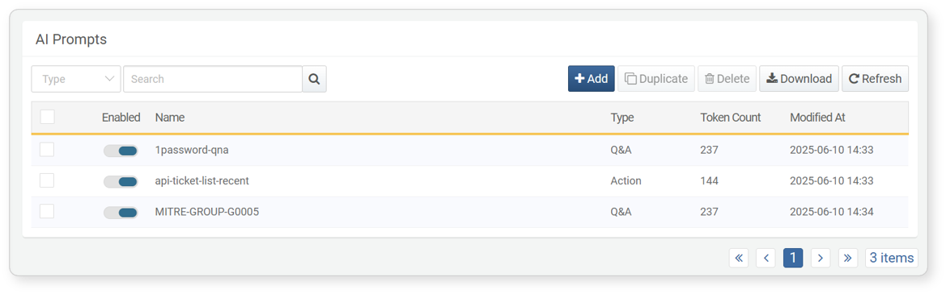

上記メニューで使用される項目は以下の通りです。

* **有効化**: 登録済みプロンプトの有効/無効を切り替えるトグルボタン。
* **名前**: プロンプトを識別するための名称。AIアシスタントの動作には影響しません。
* **タイプ**: プロンプトの種類（Q&A、プラン、アクションのいずれか）。AIアシスタントはタイプごとに異なる動作をします。
* **トークン数**: OpenAIの埋め込みモデルで変換されたトークン数。利用可能な最大トークン数は使用するLLMモデルによって異なります。
* **最終更新日時**: プロンプトの作成または最終更新日時。

特定のプロンプトを検索する場合は、ツールバーの検索ツールを利用します。検索ツールは、**名前**または**説明**に入力した単語を含むAIプロンプトを表示します。大文字・小文字は区別されません。

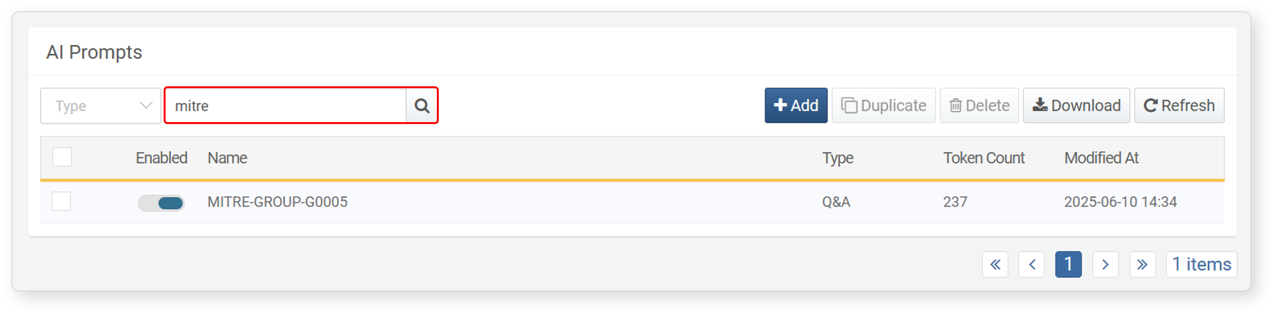

#### AIプロンプト一覧のダウンロード

AIプロンプト一覧をダウンロードするには、以下の手順を実行します。

AIプロンプト一覧のツールバーで**ダウンロード**をクリックします。

**AIプロンプト一覧ダウンロード**ダイアログでダウンロード設定を行い、**OK**をクリックします。

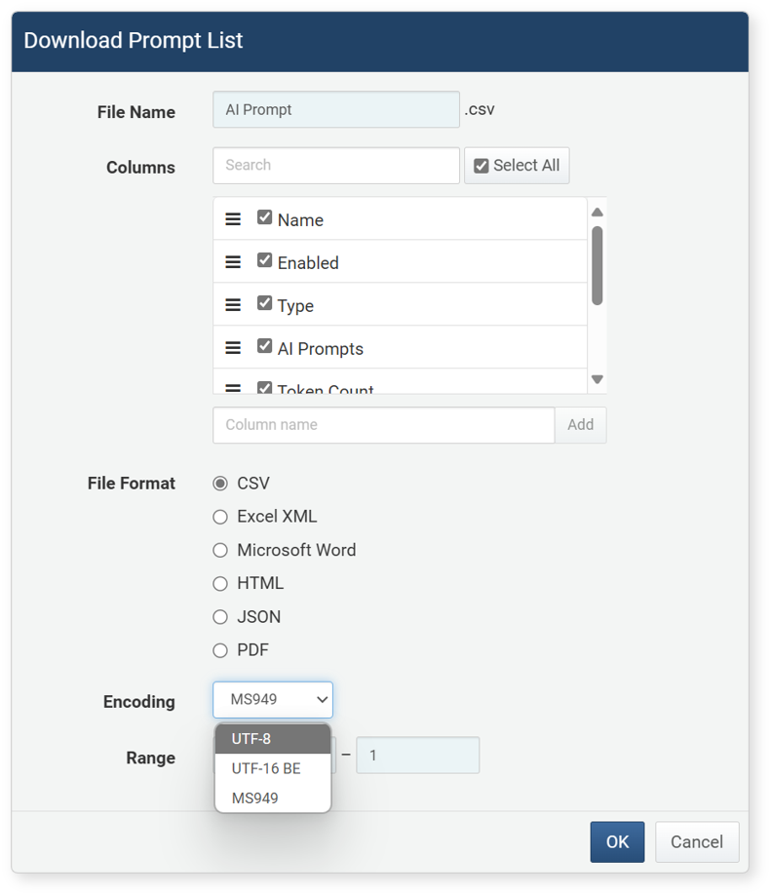

* **ファイル名**: ダウンロードするファイル名（デフォルト: AI Prompt）。
* **カラム**: ダウンロードに含める項目（デフォルト: 全選択）。
* **ファイル形式**: **CSV**、**Excel XML**、**Microsoft Word**、**HTML**、**JSON**から選択（デフォルト: CSV）。
* **エンコーディング**: ファイルのエンコーディング（**MS949**、**UTF-8**、**UTF-16 BE**、デフォルト: MS949）。
* **範囲**: 含めるAIプロンプトの範囲。デフォルトでは、AIプロンプト一覧の最上部からすべてのプロンプトが含まれます。

サーバーからファイルがブラウザに送信されたら、ファイルを保存し内容を確認してください。

#### AIプロンプトの追加

プロンプトを追加するには、以下の手順を実行します。

**設定 > AIプロンプト**のツールバーで**追加**をクリックします。

**プロンプト追加**画面で**タイプ**、**名前**、**説明**、**AIプロンプト**を入力し、**OK**をクリックします。**タイプ**を選択後、**プロンプト**入力欄下の**テンプレート**をクリックすると、会話形式に応じたテンプレートが自動入力されます。

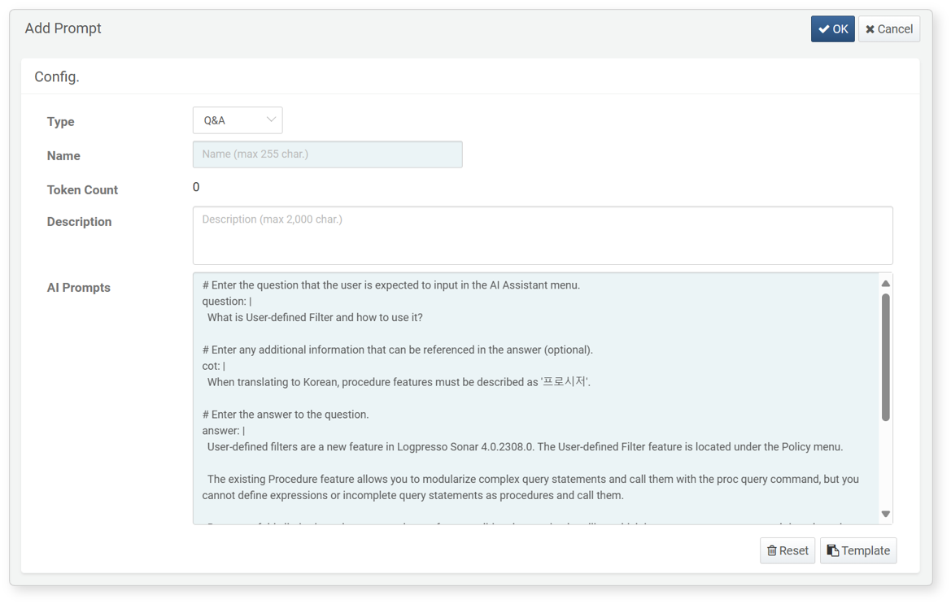

* **タイプ**: AIアシスタントの会話形式を**Q&A**、**アクション**、**プラン**から選択（デフォルト: Q&A）。タイプごとにAIアシスタントの動作が異なります。
* **名前**: プロンプトを識別するための名称。スペースは使用できません。代わりにダッシュ（-）を使用してください（例: qna-description-of-ai-assistant）。
* **説明**: 最大2,000文字まで自由に入力可能です。
* **プロンプト**: **question**と**answer**をYAML形式で記述します。
* **cot**は省略可能ですが、AIアシスタントによるより正確かつ論理的な応答生成のために推奨されます。
* **spec**はアクションプロンプト実行時に必要なクエリまたはREST API呼び出し方法を定義します。

**タイプ**が**アクション**の場合は、実行するアクションを**クエリ**または**REST API**から選択し、**テンプレート**をクリックしてください。クエリとREST APIでは異なるテンプレートが使用されます。

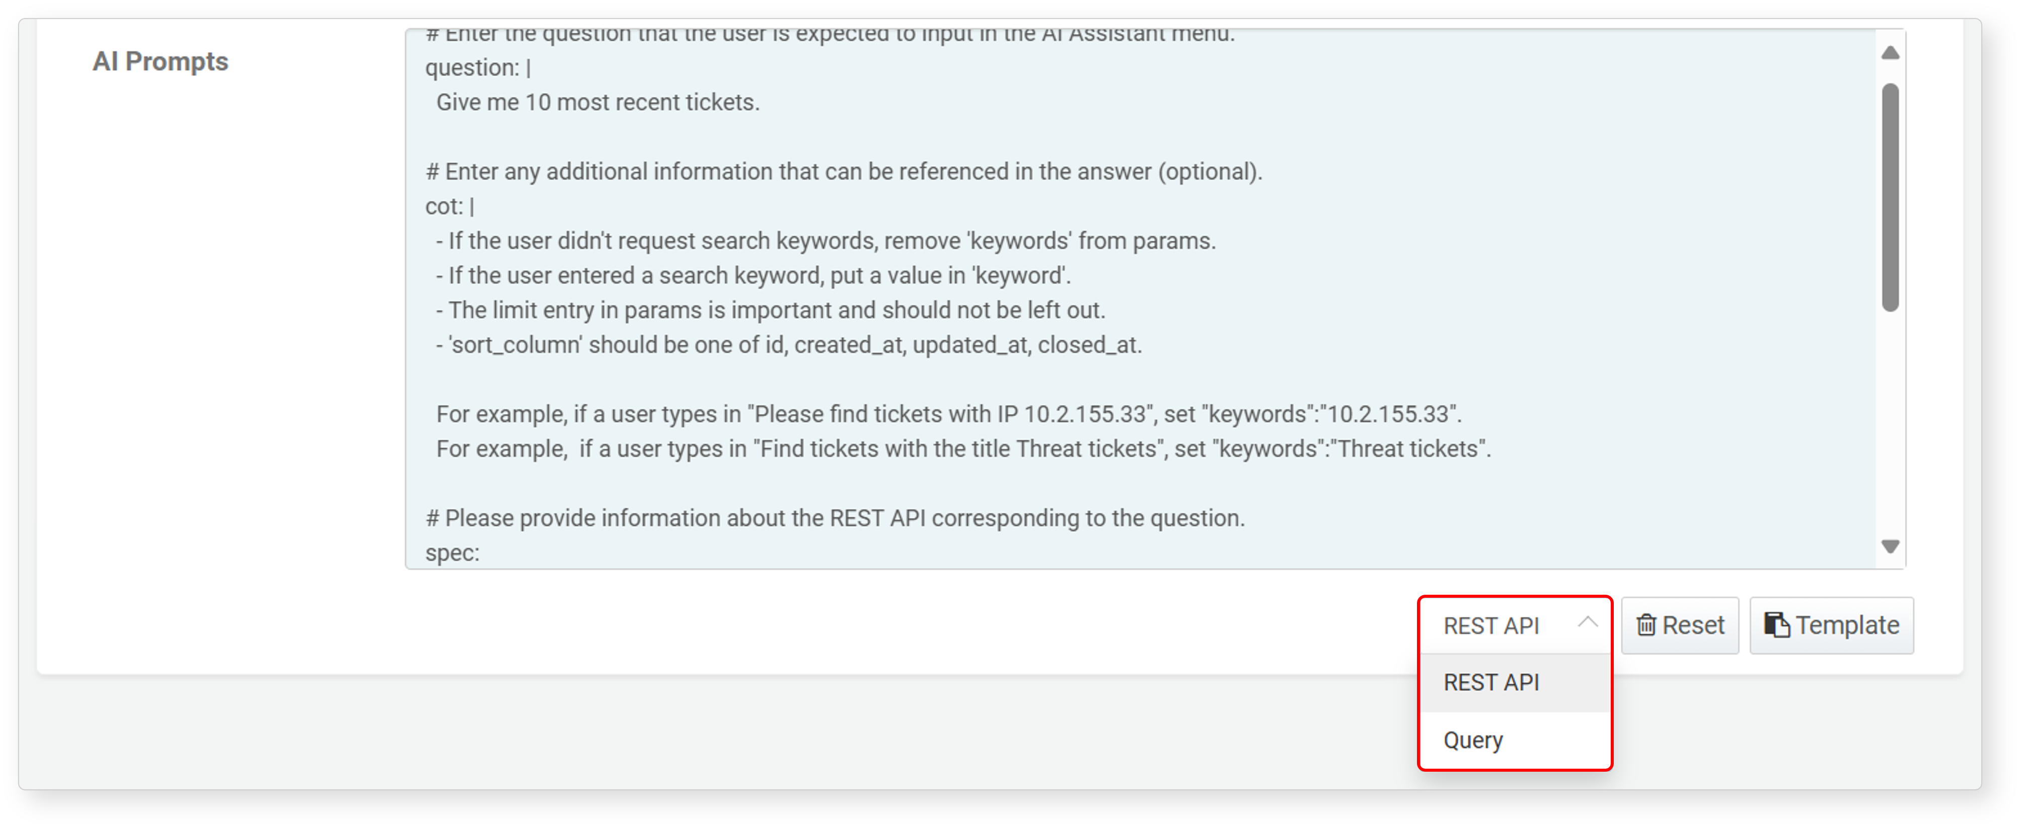

#### AIプロンプトの有効化

AIプロンプトをログプレッソ・ソナーに追加すると、即座に有効化されAIインスタンスに適用されます。

* AIプロンプトを無効化するには、該当プロンプトの有効化列にある  をクリックし、 に切り替えます。
* 無効化されたAIプロンプトを有効化するには、 をクリックして  に戻します。

#### AIプロンプトの編集

プロンプトを編集するには、以下の手順を実行します。

AIプロンプト一覧から編集したいプロンプト名をクリックします。

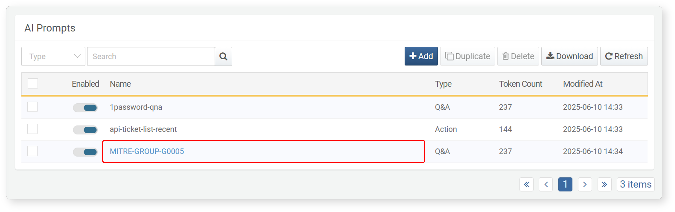

**プロンプト編集**画面で内容を修正し、**OK**をクリックします。

* 編集可能なプロパティの説明については、[AIプロンプトの追加](https://docs.logpresso.comnull)を参照してください。

#### AIプロンプトの複製

プロンプトを複製し、内容を修正して新しいプロンプトを作成するには、以下の手順を実行します。

AIプロンプト一覧から複製したいプロンプトを選択し、ツールバーの**複製**をクリックします。

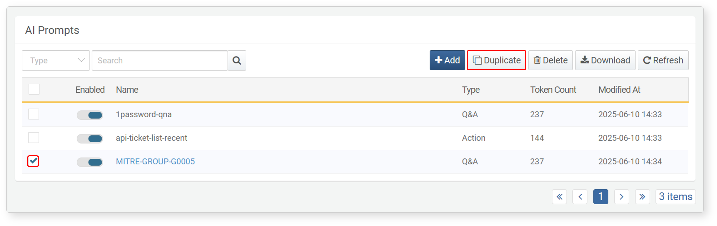

**AIプロンプト複製**ダイアログで複製するプロンプト名を確認し、**複製**をクリックします。

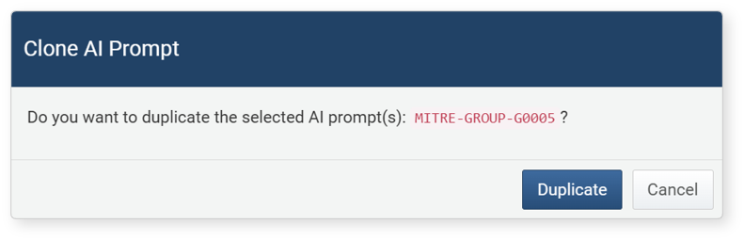

複製したプロンプトを新規プロンプトとして作成するには、[AIプロンプトの編集](https://docs.logpresso.comnull)を参照してください。

#### AIプロンプトの削除

プロンプトを削除するには、以下の手順を実行します。

AIプロンプト一覧で削除したいプロンプトの行のチェックボックスをクリックします。

ツールバーの**削除**をクリックします。

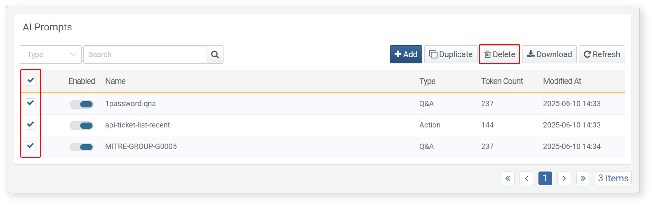

**AIプロンプト削除**ダイアログで削除対象のプロンプト一覧を確認し、**削除**をクリックします。削除しない場合は**キャンセル**をクリックしてください。

